湖 北 大 学
计算机与信息工程学院

2021—— 2022学年度
第2学期

学 生 实 验 报 告 册

学生姓名： 张林聪
班 级： 软工2002班
学 号： 202031119020244
课程名称： 大数据分析与应用
任课老师： 李洁

学生实验守则

1、学生在规定的时间内进行实验，不得无故缺席或迟到。
2、学生在每次实验前对排定要做的实验应进行预习，并按要求作好预习报告。
3、每次实验前，必须交上次实验报告和本次实验预习报告，并经指导教师提问、检查同意后，才可进行本次实验。
4、学生进入实验室指定位置后，首先根据仪器清单核对自己使用的仪器是否有缺少或损坏，发现问题及时向指导教师报告，严禁擅自动用别组仪器。
5、实验时必须有实事求是、严肃认真的科学态度，严格遵守仪器操作规程和注意事项。
6、实验完毕应将实验数据交给指导教师检查，合格后，整理复原好仪器设备，方可离开实验室。
7、保持实验室肃静和整洁，不得大声喧哗，乱丢垃圾和吃东西。
8、学生在实验过程中，由于不遵守操作规程或未经许可，擅自进行实验而造成事故、损坏仪器设备，应及时报告，并填写损坏清单，按院有关规定进行赔偿。
实 验 报 告 单

实验名称： 实验报告2-相关性分析 1

同组人： 实验课时：
实验室： 报告日期：

- 实验目的：

- 现有一份美国餐厅评分数据，部分数据内容如下。请建立各餐厅各种评分（平均值）情况表，在该表上新添一列表明评分人数。
提取评分人数大于10的数据建立新表，分析总评分与食物评分
和服务评分的相关性。（自选扩展（加分题）：筛选无效客户）

- 实验内容（详细步骤与结果）：
  - 首先利用groupby分类，将每个地方的某一种评分平均值列举出
- from pandas import DataFrame
from pandas import read_table
import numpy
df = read_table("D:/programming/condaProgram/resourse/rating_final.csv",sep=','
,encoding='utf-8')
print(df)
print("最小值：",df.rating.describe());
#df.userID.size
#df.groupby(by=['placeID',]).mean()
df.groupby(by=['placeID'])['rating'].agg({'平均值':numpy.mean})
#某一个地方的某一种评分的平均值
group_df = df.groupby(['placeID'])['rating'].agg([
('rating平均值','mean'),('food_rating平均值','mean'),('service_rating平均值','mean')
]).reset_index()
group_df
- 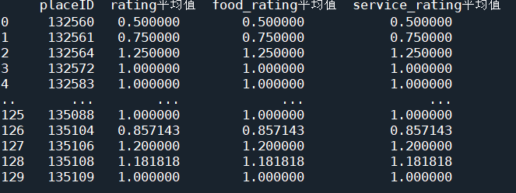
  - 新添一列表明评分人数
  - df0 = df.groupby(['placeID'])['userID'].agg([('人数','count')]).reset_index()
df0
group_df['人数'] = df0['人数']
group_df

  - 提取评分人数大于10的数据建立新表
  - group_df[group_df['人数']>10]
  - 部分数据如下
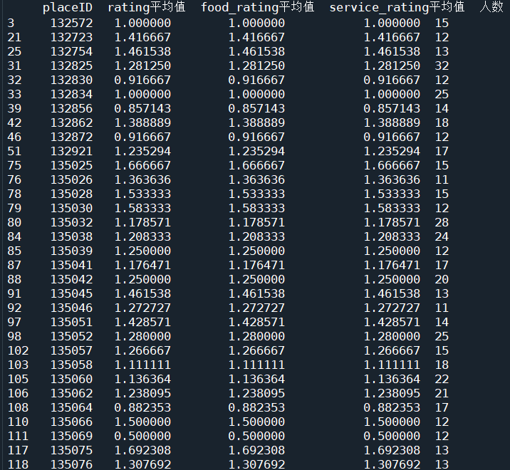
  - 分析总评分与食物评分
    - 交叉分析用于分析两个变量之间的相互关系
    - pivot_table(values,index,columns,aggfunc,fill_value)
      - 首先，index是用来将某一列（如姓名）作行键的，可以设置多个，顺序无所谓，虽然有些许不同，但意义是一样的。不可缺。columns可省略
      - values是可选的，用来放values,如果不设置，默认用源数据，否则根据需求设置
      - aggfunc则是用来装方法
  - df1.pivot_table(index=['rating平均值'])#这时rating平局值这一行会在最左边
df1.pivot_table(index=['rating平均值']，values=[],aggfunc=[numpy.mean])
    - 结构分析基于分组分析与交叉分析之上，分组分析使用pandas.cut(df.column,bins,label)
      - 结构分析用来分析比重
      - 最后分析结果如下
      - #交叉分析
df2=df1.pivot_table(values=['food_rating平均值','rating平均值'],index=['placeID'],aggfunc=[numpy.sum])
df2
#结构分析
df2.div(df2.sum(axis=1),axis=0)#分析两列分别总和占比，发现一样
  - 分析总评分与食物评分和服务评分的相关性。
    - 相关分析df.corr(method='',min_periods=1),min_periods表示样本最少的数据量
- Pearson | - 线性数据分析
- kendall | - 无序序列分析，非正态数据
- spearman | - 非线性

    - 相关分析df[].corr(df[''])两列之间的相关分析
    - df.loc[].corr()多列的相关分析
    - 代码如下
    - df1.loc[:,'rating平均值':'service_rating平均值'].corr()
相关性分析结果如下
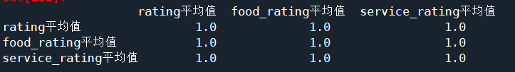
  - 自选扩展（加分题）：筛选无效客户
    - 将评分全评为0的用户视为无效
    - df4=DataFrame(df.loc[:,'rating':'service_rating'].sum(axis=1)
,columns=['总分'])
df4
df4[df4['总分']==0].reset_index()
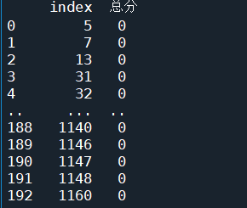

此时无效用户的索引被列举出来

- 心得体会：
本次实验学习了分组分析，交叉分析，结构分析以及相关性分析。
在进行实验的时候，首先利用groupby分类，将每个地方的某一种评分平均值列举出，新添一列表明评分人数，提取评分人数大于10的数据建立新表，最后分析总评分与食物评分和服务评分的相关性。但中间出了个小插曲，过程中将分析总评分那个实验要求看错了，看成“分析总评分和食物总评分“，最后通过结构分析div发现结果全都为0.5，这时候才发现food_rating和rating数据是一模一样的。最后才反应过来题目看错了。
总之通过这次实验，基本了解了相关性分析的基本流程。

———————————————————————————————
成绩：

批阅教师：

日 期：

